HÀNH TRÌNH TÂY – NAM ÂU CHẤT LƯỢNG
ĐỨC – HÀ LAN – BỈ – THUỴ SỸ - PHÁP
Thời gian: 10 ngày 9 đêm
Hàng không: VietNam Airlines
Khởi hành từ: TP.Hồ Chí Minh

Khởi hành | Khách sạn | Người lớn | Trẻ em 2-11 tuổi | Em bé
Khởi hành | Khách sạn | Người lớn | Ngủ chung giườg người lớn
22/1/2025  (23 Tết) | 4* | 65.990.000 | 52.790.000 | 19.790.000

Chương trình hấp dẫn với:
- Bay thẳng VietNam Airlines
- Dạo thuyền sông Seine ngắm nhìn tháp Eiffel
- Vé cáp treo tham quan đỉnh núi Titlis
- Du thuyền tham quan Làng cổ tích Giethoorn tuyệt đẹp
- Tượng đài Atominium ở Brussels – thủ đô Vương quốc Bỉ
- Romerberg – quảng trường thành phố Frankfurt

HÀNH TRÌNH

NGÀY 1 | TP. HỒ CHÍ MINH ✈ FRANKFURT (Ăn trên máy bay)
Tối: Quý khách tập trung tại sân bay Tân Sơn Nhất – Ga đi quốc tế. Trưởng đoàn đón và hỗ trợ quý khách làm thủ tục đón chuyến bay thẳng đi Frankfurt (Đức). Chuyến bay dự kiến VN31 22:55 – 06:30+1
Quý khách dùng bữa và nghỉ ngơi trên máy bay.

NGÀY 2 | FRANKFURT (Ăn sáng, trưa, tối)
Sáng: Đoàn đáp sân bay Frankfurt, làm thủ tục nhập cảnh.

Xe đón đoàn tham quan city tour
- Nhà thờ St. Nicholas đứng sừng sững tại trung tâm của Old Town. Du khách hãy đến đây để thưởng thức hòa nhạc hoặc thánh lễ hay chỉ đơn giản là chiêm ngưỡng kiến trúc của nhà thờ.
- Romerberg Square - quảng trường trung tâm của Frankfurt, nơi tụ họp của dân địa phương trong các lễ hội đặc biệt là lễ giáng sinh. Khu vực này nổi bật với 11 tòa nhà cũ được xây dựng từ thế kỷ 15 – thế kỷ 18 bao gồm Old Town Hall với Imperial Hall tạo nên một không gian lộng lẫy.
Trưa: Ăn trưa tại nhà hàng địa phương. Sau đó đoàn tiếp tục tham quan city
- Nhà thờ chính tòa Frankfurt (Frankfurt Cathedral) Là một trong những nhà thờ nổi tiếng nhất ở Frankfurt được xây dựng vào năm 1239 cho thánh Bartholomew. Từ năm 1365, nhà thờ trở thành nơi bầu cử chính thức của Đế quốc La Mã thần thánh.
- Tham quan New Old Town (Phố cổ Frankfurt)
- Tham quan chụp ảnh St. Paul’s Church (nhà thờ Thánh Phaolô)
Tối: Đoàn dùng bữa tối tại nhà hàng địa phương và nhận phòng khách sạn nghỉ ngơi tại Frankfurt.

NGÀY 3 | FRANKFURT COLONGE - AMSTERDAM (Ăn sáng, trưa, tối)
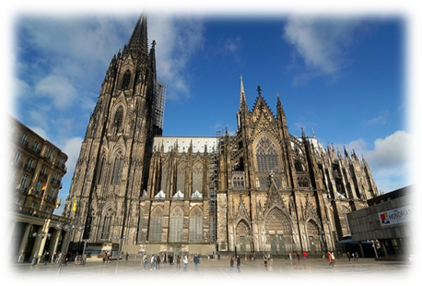
Sáng: Đoàn dùng bữa sáng, làm thủ tục trả phòng và khởi hành đến Thành phố Colegne – Thành phố Cologne (tên tiếng Đức là Köln) nằm bên bờ sông Rhine thơ mộng, là thành phố lớn thứ 4 và là một trong những thành phố cổ nhất của nước Đức.
Đến Cologne, đoàn tham quan:
- Nhà thờ The Cologne (Cologne Cathedral) là công trình kiến trúc nghệ thuật tiêu biểu của Châu Âu kết hợp giữa kiến trúc, hội họa và điêu khắc. Nhà thờ có mặt tiền lớn nhất thế giới theo kiểu Gothic thuần túy, rộng 86.5m, dài 144.5m với 2 tháp đôi khổng lồ cao 157m, đã tạo nên kỷ lục mà cho đến giờ chưa nhà thờ nào vượt qua được Cologne Cathedral.
Trưa: Đoàn dùng bữa trưa. Khởi hành đi đến thành phố Amsterdam - là thủ đô của Hà Lan, là một trong những thành phố lớn nhất và là trung tâm kinh tế- chính trị- văn hóa của Hà Lan. Chính vì thế mà các hoạt động tại đây rất nhộn nhịp và náo nhiệt.
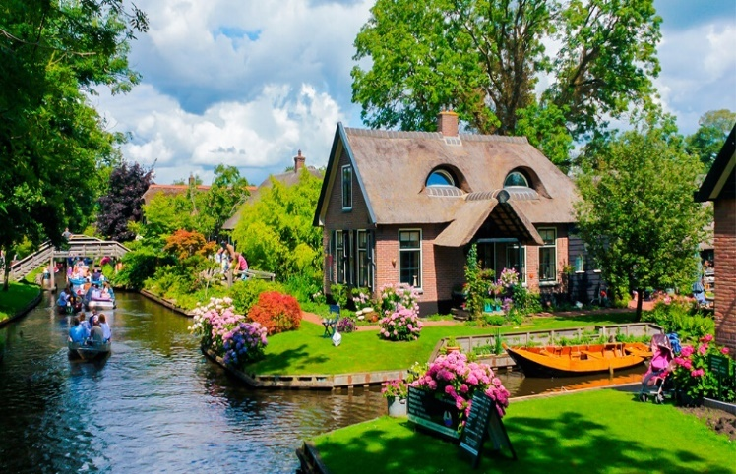
- Làng thần tiên Giethoorn – là ngôi làng nổi tiếng với tên gọi “Venice của Hà Lan”. Giethoorn vốn không có đường lớn, bạn sẽ không tìm thấy ô tô hay xe bus, thay vào đó, mọi hình thức giao thông chủ yếu bằng đường thuỷ, thông qua kênh đào. Nhờ vậy, những ngôi nhà nhỏ của ngôi làng tuyệt đẹp nổi lên giữa mặt nước như một bức tranh vẽ đẹp đến nao lòng…
Tối: Đoàn dùng bữa tối tại nhà hàng địa phương, về khách sạn nhận phòng và nghỉ ngơi.

NGÀY 4 | AMSTERDAM BRUSSELS (Ăn sáng, trưa, tối)
Sáng Quý khách dùng bữa sáng tại khách sạn. Làm thủ tục trả phòng và di chuyển đến Brussel
- Ghé thăm cửa hàng giày gỗ - biểu tượng văn hoá Hà Lan. Quý khách có thể chọn một đôi giày gỗ làm quà tặng ý nghĩa.
- Xưởng chế biến pho mát Catharina Hoeve Zaadam - một xưởng chế biến pho mát truyền thống nằm ở ngôi làng Zaanse Schans, Hà Lan. được thành lập vào năm 1660 và là một trong những xưởng chế biến pho mát lâu đời nhất ở Hà Lan.
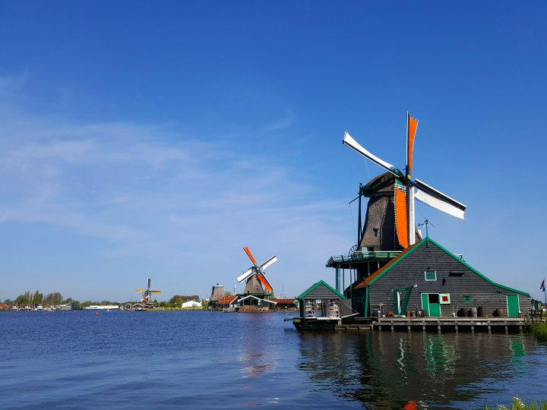
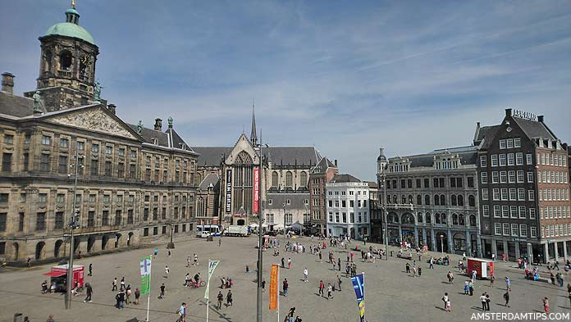
- Quảng trường Dam Square là nơi tập trung các công trình kiến trúc lịch sử vĩ đại của thành phố Amsterdam lâu đời và là nơi hội tụ hầu hết các sự kiện lớn của thành phố Amsterdam.
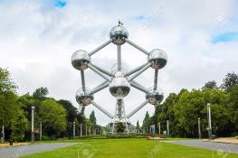
Trưa: dùng bữa trưa tại nhà hàng địa phương. Tiếp tục di chuyển về Brussels, tham quan:
- Tham quan Grand Place
- Mô hình phân tử học Atomium được xây dựng vào năm 1958 nhân sự kiện Hội Chợ Thế Giới được tổ chức tại đây.
- Tham quan bức tượng đồng Chú bé đứng tè Manneken Pis nổi tiếng.
Tối: Đoàn dùng bữa tối tại nhà hàng địa phương và nhận phòng khách sạn nghỉ ngơi tại Brussels.
NGÀY 5 | BRUSSEL METZ (Ăn sáng, trưa, tối)
Sáng: Đoàn ăn sáng tại khách sạn, trả phòng khách sạn, đoàn đi Metz (273km)
- Nhà thờ Metz Cathedral,
- Quảng trường Place d’Armes
Trưa: Ăn trưa. Sau đó đoàn di chuyển đến Nancy (322km). Tham quan thành phố Nancy: là một thành phố nằm ở miền đông nước Pháp. Tại đây có nhiều điểm tham quan được ưa chuộng, trong đó có Quảng trường Stanislas
Tối: Đoàn dùng bữa tối tại nhà hàng địa phương. Nghỉ đêm tại Nancy hoặc khu vực lân cận..
NGÀY 6 | NANCY TITLIS LUCERNE ZURICH (Ăn sáng, trưa, tối)
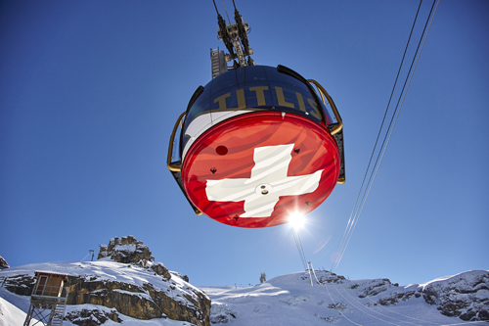
Sáng Đoàn dùng bữa sáng và khởi hành đến thị trấn Engelberg, được che chở bởi con xương sống của châu Âu – dãy núi Alps hùng vĩ. Người ta thường gọi Engelberg với cái tên là ngôi làng thiên thần. Lý do là vì chữ Engel khá tương đồng với angel – có ý nghĩa là thiên thần trong tiếng Anh. Khách du lịch đến Thụy Sỹ dừng chân tại làng Engelberg cũng phải thốt lên kinh ngạc vì vẻ đẹp tuyệt mỹ đúng nghĩa là một thiên đàng.
- Đỉnh núi Titlis. Trải nghiệm cáp treo quay 360º trên không đầu tiên của thế giới, chiêm ngưỡng phong cảnh tuyệt đẹp từ sông băng ở độ cao 3200m (so mực nước biển). Đi cáp treo 30 phút vượt qua rặng núi hùng vĩ cao vút phủ trắng tuyết, sườn dốc đứng, qua những hồ nước, những cánh rừng thông, thung lũng xanh rì ngập tràn hoa để tới dãy Alpes ngắm nhìn kẽ nứt sông băng.
Trưa Dùng bữa trưa tại nhà hàng. Khởi hành đến Lucerne, thành phố xinh đẹp thuộc miền Trung Thụy Sĩ. Đoàn tham quan:
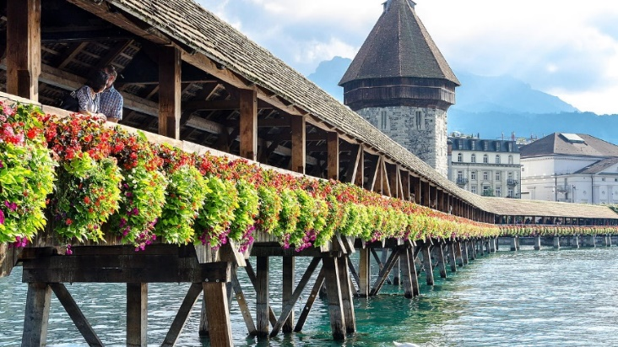
- Tượng đài Lion Monument với những tác phẩm điêu khắc về những người lính bảo vệ vua Louis XVI
- Cây cầu mái gỗ Kapellbrucke: cầu dài 204m, bắc ngang qua sông Reuss, là cầu gỗ có mái che cổ nhất Châu Âu còn tồn tại; vốn là một phần trong hệ thống phòng thủ bảo vệ thành Luzern.
- Hồ Lucerne -một trong bốn hồ nước lớn và đẹp nhất của Thụy Sĩ. Qúy khách có thể thả hồn bên bờ hồ thơ mộng, có thể ngắm nhìn đàn thiên nga đang thỏa sức nô đùa trên mặt hồ.
Tiếp tục đến Thành phố Zurich - nổi tiếng với nhiều khu phố đặc trưng của châu Âu, bao quanh là những ngọn đồi, những hồ nước xanh rì, ở phía xa là dãy Alps huyền thoại mà mỗi khi mùa đông đến nó lại trở thành kì ảo đến lạ kỳ.
Tối Đến khách sạn nhận phòng. Nghỉ ngơi tại khách sạn. Tối Quý khách tự do khám phá thành phố về đêm.

NGÀY 7 | ZURICH DIJON (Ăn sáng, trưa, tối)
Sáng Quý khách dùng bữa sáng tại khách sạn. Làm thủ tục trả phòng. Di chuyển đến Dijon
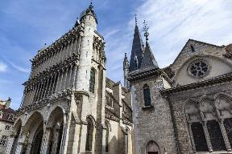
- Dijon là thủ phủ của vùng Bourgogne nằm ở phía Nam Paris - được Bộ Văn hóa Pháp công nhận là “Thành phố Nghệ thuật và Lịch sử” bởi khu trung tâm mang đậm những vệt màu của thời gian với sự kết hợp của di chỉ từ thời La Mã với kiến trúc Trung Đại, điểm xuyết là các công trình tôn giáo kiểu gothic hay theo phong cách thời Phục Hưng của Ý.
Trưa: Đoàn dùng bữa trưa, sau đó di chuyển tham quan.
- Nhà thờ Đức Bà Dijon - thiết kế gothic của nhà thờ từ thế kỷ 13 này đặc trưng bởi những ngọn tháp cao chót vót, cửa sổ và những mái vòm cầu kỳ.
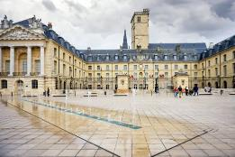
- Trải nghiệm chạm tay vào Con Cú (chouette) biểu tượng của thành phố Dijon ở Nhà thờ Đức Bà ước nguyện mang lại sự may mắn.
- Cung điện Công tước Burgundy nằm trên Quảng trường Giải phóng, giữa trái tim thành phố Dijon. Đến với địa danh này, du khách không nên bỏ lỡ nhiều quán cà phê và cửa hàng gần đó, cũng như Bảo tàng Magnin và các điểm tham quan khác.
Tối: Đoàn dùng bữa tối tại nhà hàng địa phương và trở về khách sạn nghỉ ngơi tại Dijon.
NGÀY 8 | DIJON PARIS (Ăn sáng, trưa, tối)
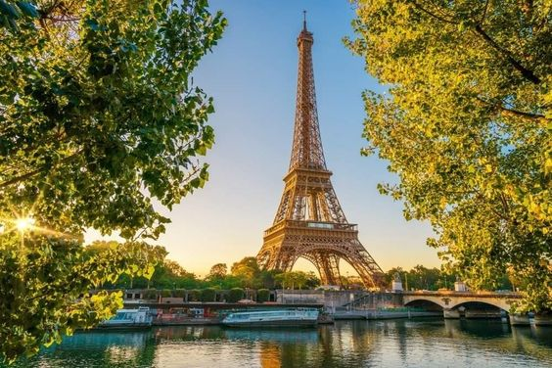
Sáng Quý khách dùng điểm tâm tại khách sạn. Đoàn làm thủ tục trả phòng, khởi hành đến Paris – Kinh đô ánh sáng. Paris là thành phố tình yêu bởi đây là là nơi mọi người thoải mái thể hiện tình cảm với người mình thương ở khắp mọi nơi. Với những nét đẹp tự nhiên vốn có và các công trình kiến trúc hàng ngàn năm tuổi, mỗi năm Paris thu hút đến 30 triệu khách du lịch đến tham quan, khám phá thành phố.
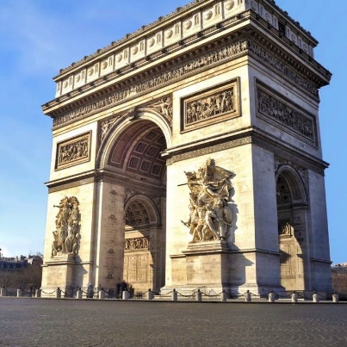
Trưa: Dùng bữa trưa tại nhà hàng địa phương. Tiếp tục tham quan:
- Tháp Eiffel: Công trình vĩ đại của hai thế kỷ trước, đến nay vẫn còn là biểu tượng của Paris, là niềm tự hào của người Pháp. (chụp ảnh bên ngoài).
- Arc De Triomphe – Khải Hoàn Môn: một trong những công trình biểu tượng của nước Pháp, nhiều sự kiện lịch sử quan trọng ảnh hưởng đến nước Pháp được tổ chức ở đây, nơi trưng bày nhiều công trình điêu khắc nổi tiếng về những trận đánh lịch sử, đặc biệt là công trình điêu khắc tên “The Marseillaise” của điêu khắc gia nổi tiếng Francois Rude.
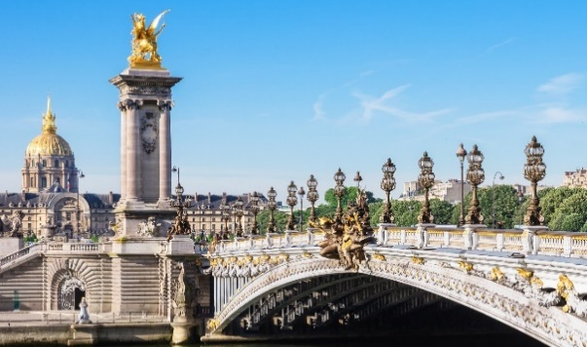
- Quảng trường Concorde: nằm tại đầu phía đông của đại lộ Champs-Élysées, ngay bên bờ sông Seine, một cạnh tiếp giáp với vườn Tuileries và thuộc Quận 8. Concorde là một trong những quảng trường nổi tiếng và rộng nhất của Paris, đứng thứ hai tại Pháp, sau quảng trường Quinconces ở Bordeaux, và đứng thứ 11 Thế giới.
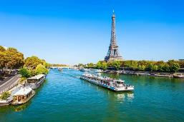
- Trải nghiệm Du thuyền sông Seine: sông Seine có chiều dài 776km, chảy qua rất nhiều khu vực khác nhau trên lãnh thổ nước Pháp. Tuy vậy, đoạn sông chảy qua thành phố Paris vẫn là nơi nổi tiếng và thu hút được nhiều Du Khách nhất. Bởi trên đoạn sông này có đến hơn 30 cây cầu cổ kính bắc qua, cũng như sở hữu nhiều quần thể kiến trúc đồ sộ hai bên bờ. Quần thể công trình kiến trúc hai bên bờ sông đã được UNESCO công nhận là di sản thế giới vào năm 1991, trở thành một trong những nét đẹp văn hoá không thể bỏ qua khi đặt chân đến Paris. một trong những lựa chọn tuyệt vời để ngắm nhìn các địa danh đặc trưng của Paris dọc hai bên bờ sông Seine. (đã bao gồm vé du thuyền).
Tối: Đoàn dùng bữa tối tại nhà hàng địa phương. Quý khách nhận phòng và nghỉ ngơi
NGÀY 9 | PARIS ✈ VIỆT NAM (Ăn sáng, ăn trên máy bay)
Sáng: Đoàn ăn sáng tại khách sạn, trả phòng khách sạn.
Đoàn di chuyển ra sân bay chuẩn bị thủ tục check in cho chuyến bay về TP.HCM
Chuyến bay dự kiến: VN2106 13:10 - 06:30+1
NGÀY 10 | TP.HCM
06:30: Đoàn về đến Việt Nam, làm thủ tục nhập cảnh. Kết thúc chương trình.

Chia tay Quý khách. Hẹn gặp lại quý khách!
Lưu ý: Các điểm tham quan trong chương trình sẽ linh động sao cho phù hợp với tình hình thực tế.

GIÁ TOUR BAO GỒM:
- Vé máy bay khứ hồi hạng phổ thông: Tp.HCM – Frankfurt // Paris – Tp.HCM
- Thuế, phụ phí xăng dầu, phí an ninh, phí sân bay phi trường 2 nước.
- Khách sạn 4 sao đầy đủ tiện nghi, tiêu chuẩn phòng đôi. Trong trường hợp cần thiết vì lý do giới tính, phòng ba sẽ được bố trí.
- Vé cáp treo núi tuyết Titlis
- Vé du thuyền sông Seine
- Hướng dẫn viên từ Việt Nam theo đoàn suốt tuyến.
- Ăn uống, xe đưa đón, và phí tham quan theo chương trình
- Quà tặng lưu niệm: nón du lịch
- Bảo hiểm du lịch quốc tế
GIÁ TOUR KHÔNG BAO GỒM:
- Hộ chiếu còn hạn trên sáu tháng (tính đến ngày về đến Việt Nam).
- Chí phí cá nhân, hành lý quá cước và các chi phí phát sinh ngoài chương trình.
- Tiền tips cho hướng dẫn viên và tài xế địa phương
- Phí visa 5.000.000 vnđ
- Phí test Covid-19 (PCR) trước khi khởi hành từ Việt Nam (nếu có).
- Chi phí dời ngày, đổi hành trình (đổi chặng bay khác với đoàn), nâng hạng vé máy bay.
- Phụ phí phòng đơn (trường hợp khách đăng ký đi lẻ 1 mình, nếu đoàn khởi hành có 2 khách lẻ Nam hoặc 2 khách lẻ Nữ chúng tôi sẽ linh động ghép vào thành 1 phòng twin, trong trường hợp không có khách lẻ nào khác để ghép với quí khách, quí khách vui lòng đóng phí phòng đơn).
ĐỐI VỚI NGƯỜI NƯỚC NGOÀI, VIỆT KIỀU, NGƯỜI GIÀ VÀ TRẺ EM
- Quý khách mang quốc tịch nước ngoài hoặc Việt Kiều phải có visa ETIAS đã khai mang theo lúc đi tour.
- Visa tái nhập vào Việt Nam cho người nước ngoài hoặc khách Việt Kiều (Visa nhận tại cửa khẩu và có giá trị vào Việt Nam 1 lần – trong 3 tháng đối với Việt kiều). (liên hệ báo giá tại thời điểm khởi hành)
- Mang theo tờ khai hải quan nhập cảnh visa và 02 ảnh 4x6cm
- Quý khách mang 2 Quốc tịch (chưa nhập quốc tịch) vui lòng thông báo với nhân viên bán tour ngay thời điểm đăng ký tour và nộp bản gốc kèm các giấy tờ có liên quan (nếu có).
- Quý khách chỉ mang thẻ xanh (thẻ tạm trú tại nước ngoài) và không còn hộ chiếu VN còn hiệu lực thì không du lịch sang nước thứ ba được.
- Trường hợp trẻ em đi với người nhà (không phải Bố Mẹ) phải nộp kèm giấy ủy quyến được chính quyền địa phương xác nhận (do Bố Mẹ ủy quyền dắt đi tour).
*** Lưu ý: Trẻ em ngủ chung giường với bố mẹ. Mỗi gia đình chỉ được kèm 1 trẻ em, trẻ em thứ 2 đóng phí như người lớn để có tiêu chuẩn giường riêng.
- Đối với khách hàng hơn 70 tuổi, quý khách và gia đình cam kết đảm bảo tình trạng sức khoẻ để có thể tham gia tour với công ty khi đăng ký. Bất cứ sự cố nào xảy ra trên tour, Công Ty sẽ không chịu trách nhiệm.
ĐIỀU KIỆN HOÀN/HỦY:
- Trong trường hợp không thể tham dự được tour, quý khách vui lòng thông báo cho Công ty và chịu phí huỷ như sau :
- Huỷ ngay sau khi đăng ký: 20% tổng giá thành tour.
- Huỷ trước 15 ngày (không tính thứ 7, chủ nhật) : 50% tổng giá thành tour
- Hủy trước trong vòng 15 ngày trước ngày khởi hành (không tính thứ 7, chủ nhật): 100% tổng giá thành tour.
- Khách bị từ chối xuất cảnh tại Việt Nam hoặc nhập cảnh tại nơi đến: Khách chịu 100% tổng chi phí tour (không được hoàn tiền).
- Trường hợp đến ngày khởi hành mà khách vẫn chưa ra kịp kết quả visa, quý khách có thể chọn ngày khởi hành tour kế tiếp hoặc nhận lại tiền tour đã đóng sau khi trừ đi chi phí visa 4,5 triệu VND/khách.
- Đối với trường hợp quý khách đặt tour đi cùng nhóm bạn hoặc gia đình (từ 2 khách trở lên), nếu một người trong nhóm không đạt visa mà huỷ tour thì khách rớt visa chịu phí visa và vé máy bay nếu đã xuất vé, nhưng các thành viên khác đã đạt visa mà huỷ tour sẽ áp dụng theo chính sách hủy tour chung.
- Trong trường hợp hủy tour, quý khách vui lòng mang biên lai đóng tiền và CMND/CCCD đến trực tiếp văn phòng làm thủ tục hủy tour. Công ty sẽ không giải quyết các trường hợp liên hệ hủy tour qua điện thoại).
- Chương trình tour theo giá ưu đãi, không áp dụng cho chuyển đổi hoặc dời ngày tour.
Quy trình đăng ký tour:
- Khách hàng điền phiếu đăng ký và cung cấp hồ sơ xin visa trước ngày khởi hành ít nhất 45 ngày.
- Đóng tiền đặt cọc tour 30 triệu/khách
- Hoàn tất thanh toán tiền tour trước 10 ngày so với ngày khởi hành (trường hợp quý khách bị lãnh sự quán báo rớt Visa sau khi đã đóng hết tiền tour, chúng tôi sẽ hoàn trả lại tiền tour sau khi trừ phí làm visa 5tr và chi phí vé máy bay đã xuất)
- Hoàn tất tiền ký quỹ (nếu có) ngay sau khi có kết quả Visa.
- CÔNG TY sẽ hướng dẫn thủ tục visa, cách điền các mẫu đơn visa, đăng ký ngày nộp hồ sơ, khách hàng phải có mặt để nộp hồ sơ và mang theo hồ sơ bảng gốc để đối chiếu.
LƯU Ý
- Quý khách vui lòng xem kỹ chương trình, giá tour, phần bao gồm và không bao gồm được liệt kê chi tiết trong chương trình.
- Quý khách vui lòng đem theo Passport (bản chính), và đóng cọc 30.000.000 khi đăng ký tour, số tiền còn lại sẽ đóng sau khi được cấp visa hoặc trước 10 ngày khởi hành.
- Trường hợp không đạt visa thì phí không hoàn lại là 5.000.000 (bao gồm phí nộp lãnh sự, dịch thuật, dịch vụ... )và chi phí vé máy bay đã xuất
- Tùy theo điều kiện thực tế mà chương trình tham quan có thể thay đổi hành trình cho phù hợp tuy nhiên các tuyến điểm Du Lịch vẫn đảm bảo đầy đủ.
- Các chuyến bay có thể thay đổi vào giờ chót tùy thuộc vào các hãng hàng không, thời tiết…
- Trường hợp Quý khách không được xuất cảnh và nhập cảnh vì lý do cá nhân, CÔNG TY được miễn trừ trách nhiệm và sẽ không hoàn trả tiền tour.
- Tùy theo tình hình cấp Visa của Lãnh Sự Quán và vé máy bay, ngày khởi hành có thể dời lại từ 1 đến 10 ngày so với ngày khởi hành ban đầu, trường hợp quý khách và công ty không thể thỏa thuận dời ngày chuyến đi sang ngày gần nhất, chi phí không hoàn lại 10.000.000 VNĐ/khách
- Trẻ em 2- 11 tuổi ngủ chung giường với bố mẹ giá tour bằng 90% người lớn. Mỗi gia đình chỉ được kèm 1 trẻ em, trẻ em thứ 2 đóng tiền như người lớn
- Hồ sơ xin visa sau khi nộp vào Lãnh Sự Quán sẽ không được hoàn trả lại.
- CÔNG TYđược miễn trừ trách nhiệm trong trường hợp xảy ra thiên tai, động đất, hạn hán, biểu tình, đình công, dịch bệnh, trục trặc kỹ thuật máy bay,…dẫn đến dời, hủy, hoãn chuyến bay. Nếu những trường hợp trên xảy ra, CÔNG TY sẽ xem xét để hoàn trả chi phí cho khách trong điều kiện có thể (sau khi đã trừ lại các dịch vụ đã thực hiện như phí làm visa, tiền vé máy bay….và không chịu trách nhiệm bồi thường thêm bất kỳ chi phí nào khác).

HỒ SƠ XIN VISA DU LỊCH CHÂU ÂU:
Để chuẩn bị tốt nhất cho việc xin visa nhập cảnh vào Châu Âu theo, công ty đề nghị Quý Khách chuẩn bị đầy đủ các hồ sơ sau:
TẤT CẢ CÁC GIẤY TỜ PHOTO TRÊN GIẤY A4 VÀ ĐỀU PHẢI CÔNG CHỨNG
Cá nhân | - Hộ chiếu cả mới và cũ (gốc) còn hạn 6 tháng, có ký tên trong hộ chiếu  - 2 ảnh 3,5x4,5cm nền trắng, mặt chiếm 80% khung hình, chụp từ cổ trở lên, ko cười, ko che tai và chân mày, chụp mới nhất ko quá 3 tháng, Không đeo phụ kiện hoa tai.  - Hộ khẩu nguyên cuốn công chứng trên mặt giấy A4  - Chứng nhận kết hôn công chứng trên mặt giấy A4 (nếu có)  - Nếu đã ly hôn, giấy xác nhận đã ly hôn có công chứng từ địa phương.  - Giấy khai sinh công chứng trên mặt giấy A4 (của con nếu đi vs con, của mình nếu đi với bố mẹ)
Công việc | Khách hàng là chủ doanh nghiệp | Khách hàng làm việc hợp đồng
Công việc | - Giấy phép kinh doanh.  - Biên lai đóng thuế 3 tháng gần nhất.  - Sao kê tài khoản công ty 3 tháng gần nhất | - Hợp đồng lao động.  - Xác nhận mức lương 3 tháng gần nhất  - Đơn xin nghỉ phép đi du lịch  - Nếu Công ty tài trợ cho đi du lịch thì phải có giấy xác nhận.
Tài chính | - Sổ tiết kiệm và xác nhận số dư tài khoản ngân hàng 200 triệu trở lên  - Giấy tờ sở hữu nhà đất, Hợp đồng cho thuê nhà (nếu có cho thuê nhà).  - Giấy chứng nhận sở hữu các tài sản khác nếu có như: xe hơi, cổ phiếu, cổ phần, trái phiếu…
Công ty | - Thư mời của đối tác công ty tại Châu Âu có đầy đủ thông tin khách hàng  - Xác nhận lịch trình đi, khách sạn, vận chuyển, ăn uống, tham quan (tiếng anh)  - Hợp đồng du lịch và Chương trình tour chi tiết.(tiếng việt).  - Bảo Hiểm du lịch Quốc Tế.  - Điền các mẫu đơn cần thiết theo yêu cầu của ĐSQ, LSQ .  - Lấy ngày hẹn phỏng vấn, đóng phí phỏng vấn.  - Tư vấn cho khách trước khi đi trình diện nộp hồ sơ tại LSQ

